**Отчет о проведении «Недели безопасности» в подготовительной группе №5 воспитателя Галаховой Елены Геннадьевны.**

С 13 по 17 марта в подготовительной группе №5 прошла «Неделя безопасности».

Цель: Закрепить у детей понятие безопасность, убедить в необходимости соблюдения правил безопасности.

Задачи:

1.Обучать детей умению соблюдать элементарные общепринятые нормы и правила поведения.

2. Обобщать знания о правилах техники безопасности в быту и на улице; способствовать развитию познавательных интересов.

3. Формировать у детей умение правильно действовать в различных ситуациях, пользоваться полученными знаниями в жизни.

4.Закреплять умение самостоятельно продумывать содержание рисунка, постройки по заданной теме.

5. Воспитывать умение следовать правилам основ безопасности собственной жизнедеятельности и желание соблюдать их.

6. Воспитывать ответственность за себя и за жизнь своих близких;

7. Воспитывать находчивость, ответственность, сопереживание.

**Материалы к занятиям «Неделя безопасности»**: иллюстрации, силуэты телефонов 01;02;03; бумага для рисования, цветные и восковые карандаши, конструктор «Лего» , телефонный аппарат, макет по дорожной безопасности «Перекресток», игрушки для обыгрывания ситуации «Пожар в жилом доме», консультация для родителей «Правила дорожного движения», «Правила поведения на остановке маршрутного транспорта»

**Предварительная работа:** Чтение стихотворения С. Маршака «Рассказ о неизвестном герое»; игра-ситуация: «Не играй со спичками»; игра-беседа: «Как позвать на помощь? »; чтение книги: «Главные правила для воспитанных детей»; наблюдения на прогулке.

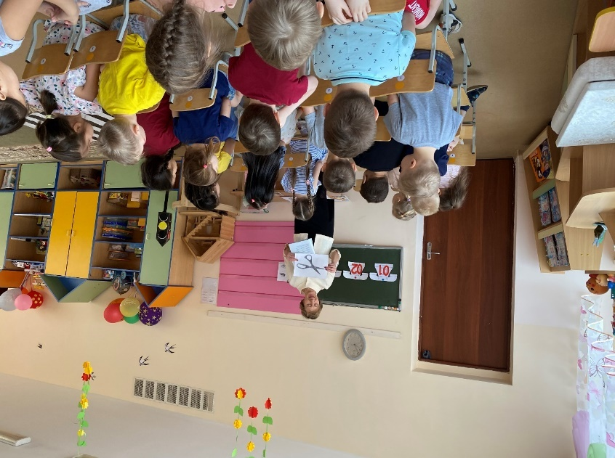

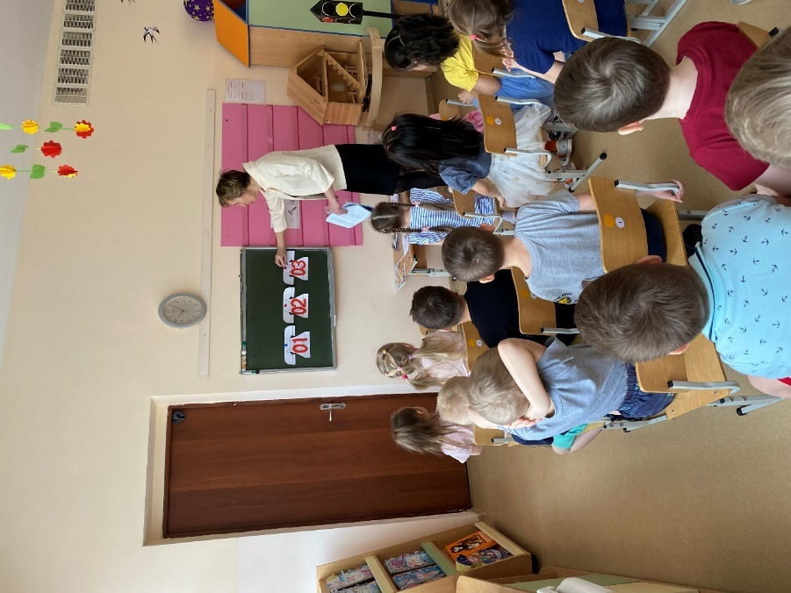

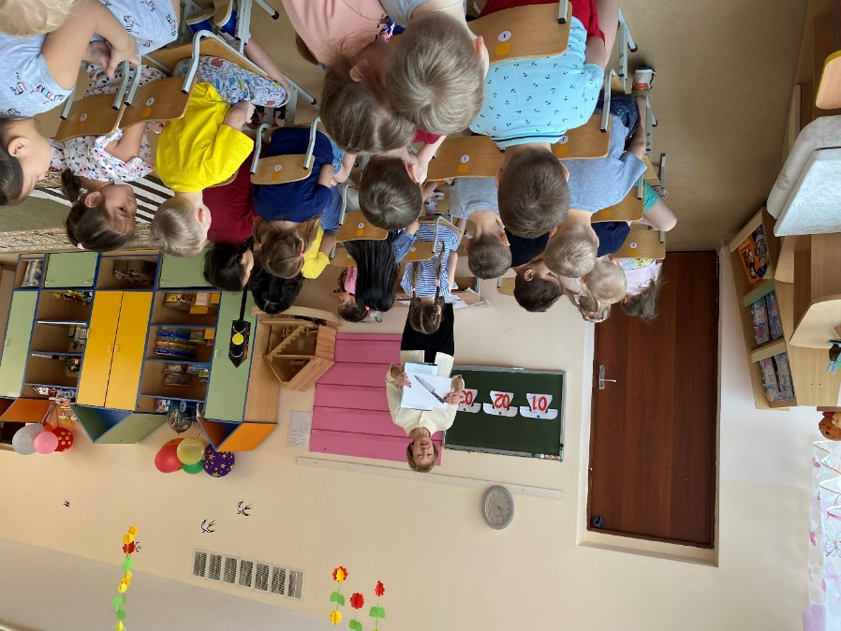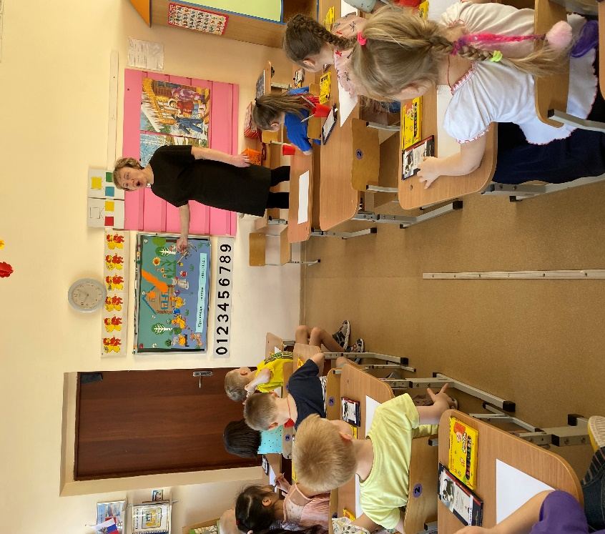

Рисование на тему «Тили-бом !Тили -бом !Загорелся кошкин дом»

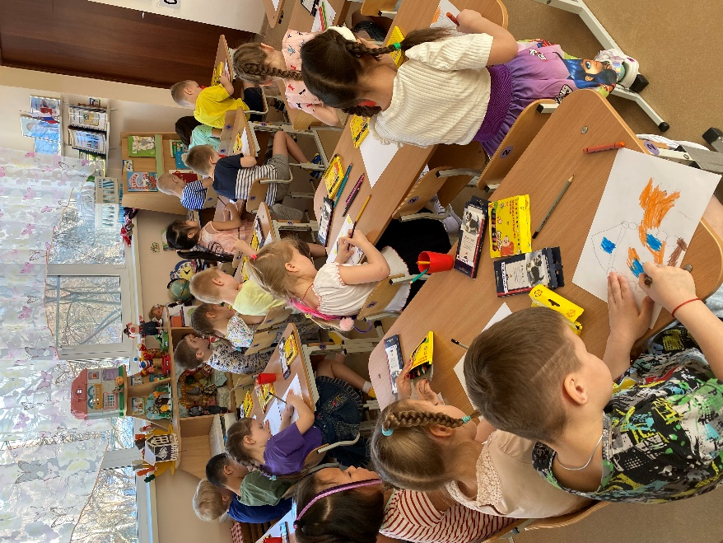

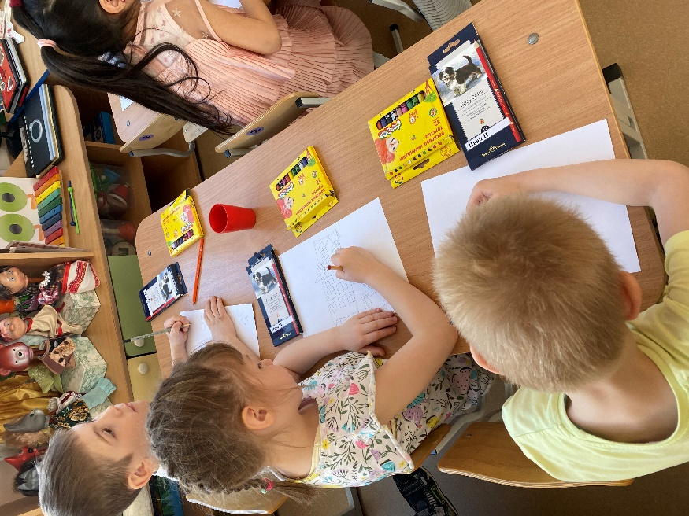

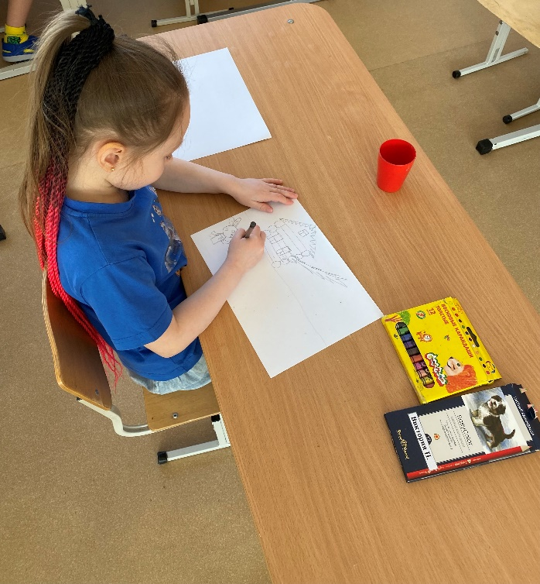

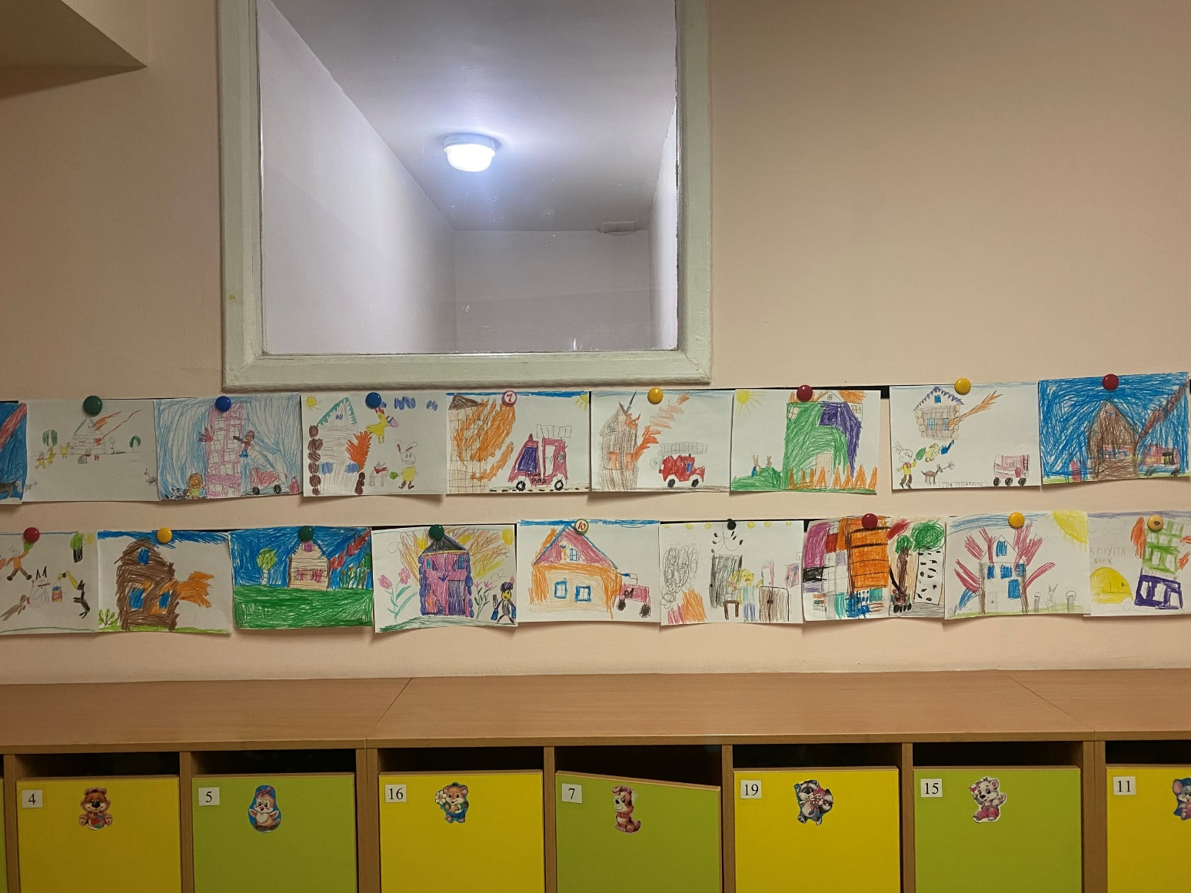

Конструирование на тему «Улица нашего города»

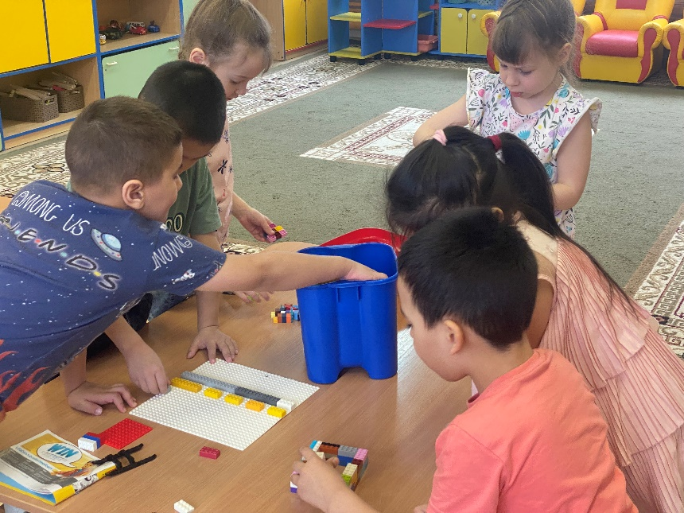

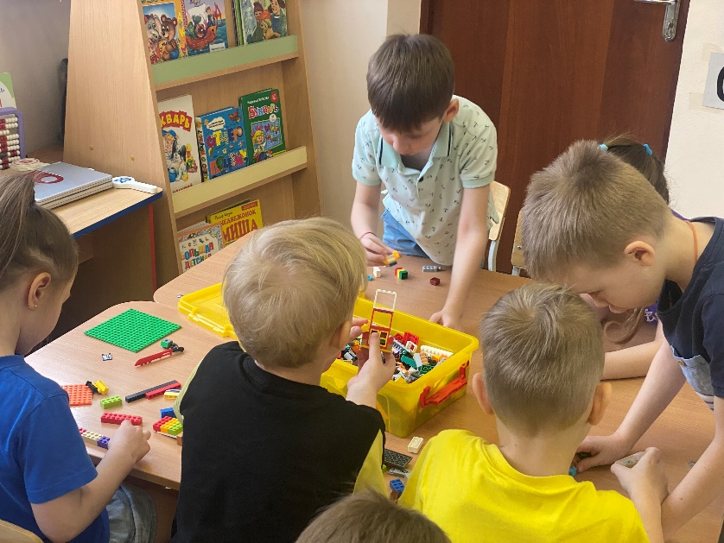

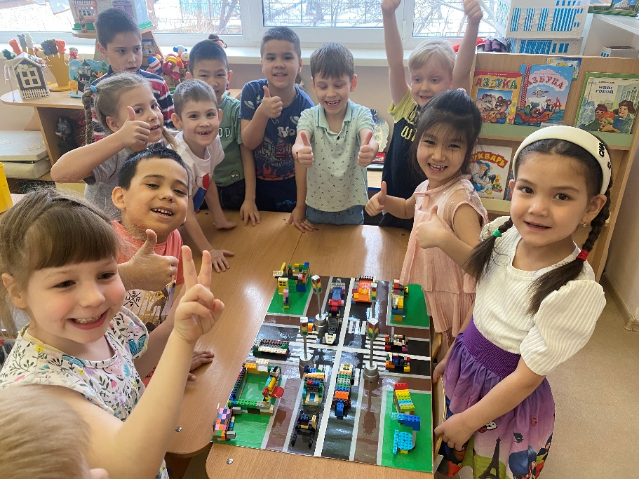

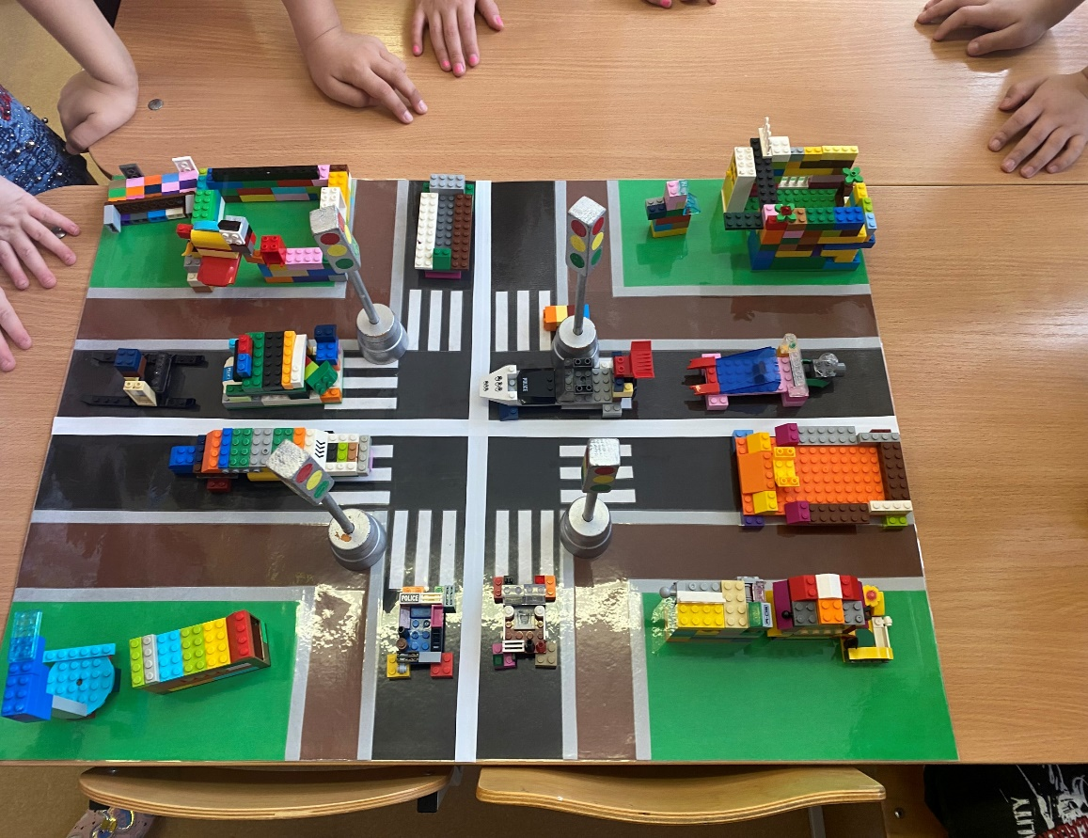

Самостоятельная игровая деятельность.

